Поддеть резиновый коврик.
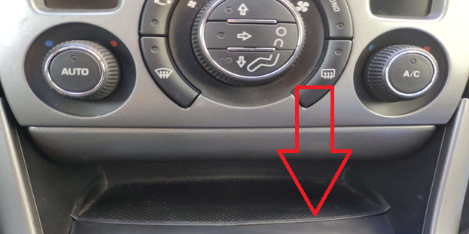
Достать резиновый коврик.
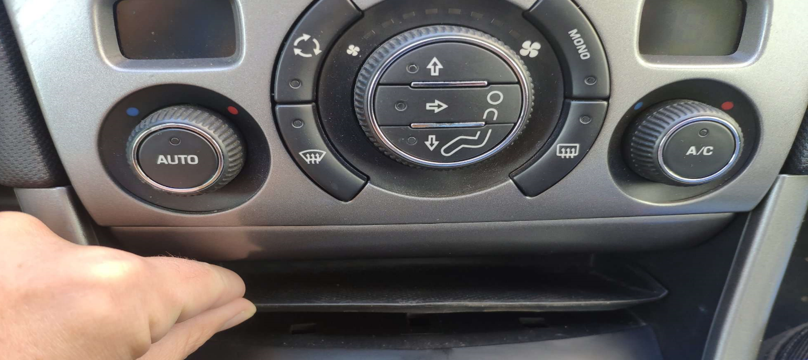
Выдвинуть полностью на себя пепельницу.
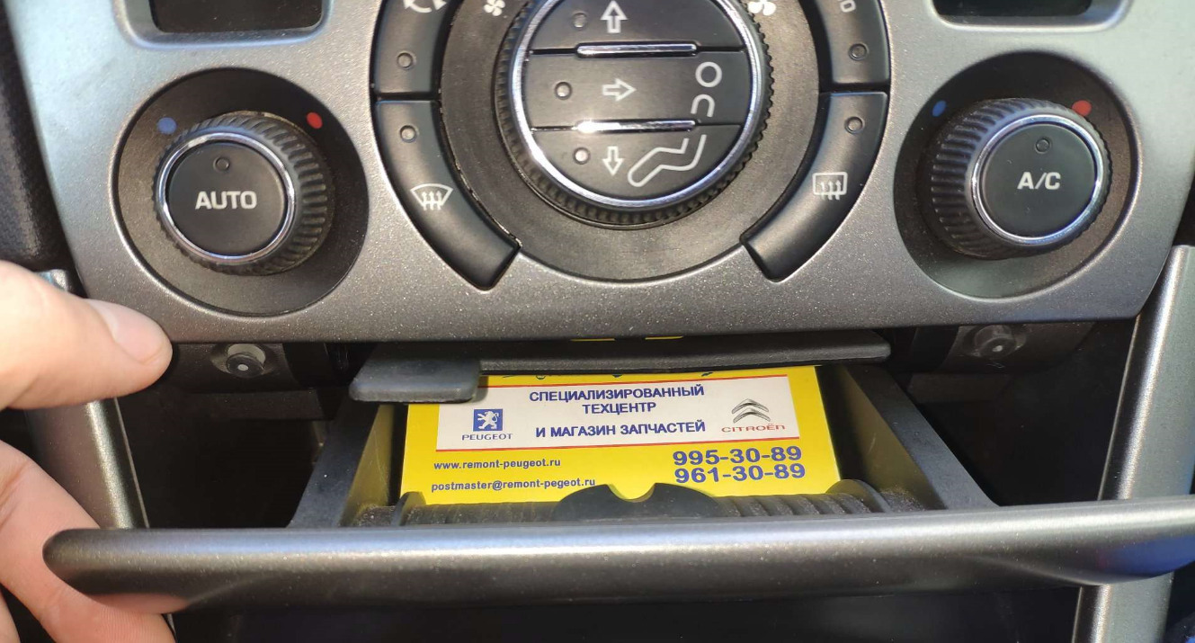
Нажить на выступающий язычок и потянуть на себя и вынуть пепельницу.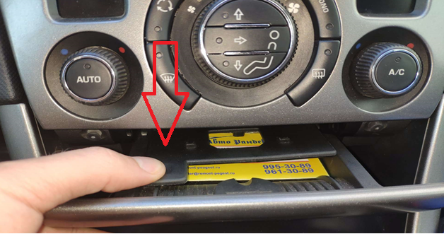
Откручиваем само резы под торакс как показано на картинке и вытаскиваем крышку климата.
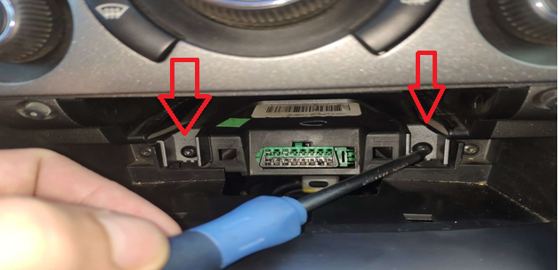
Вытаскиваем крышку климата потянув ее на себя.
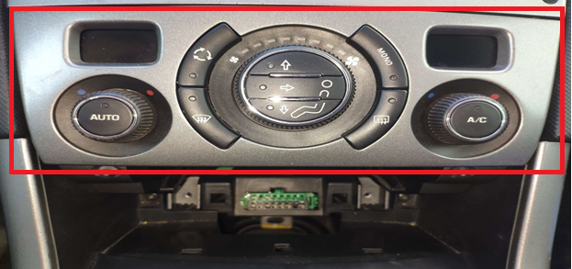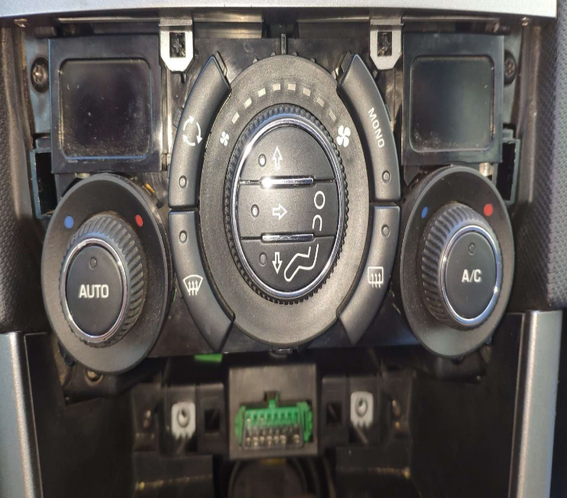
Откручиваем само резы под торакс и снимаем климат.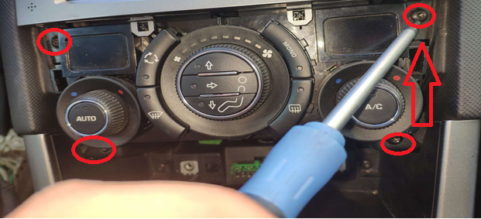
Отсоединяем разъёмы климата.
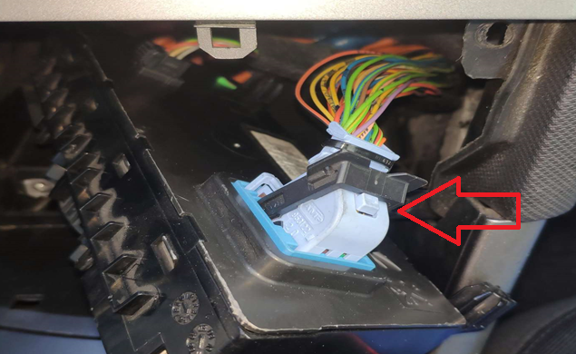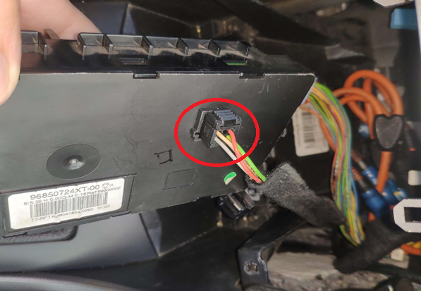
Далее снимимаем карман потянув на себя.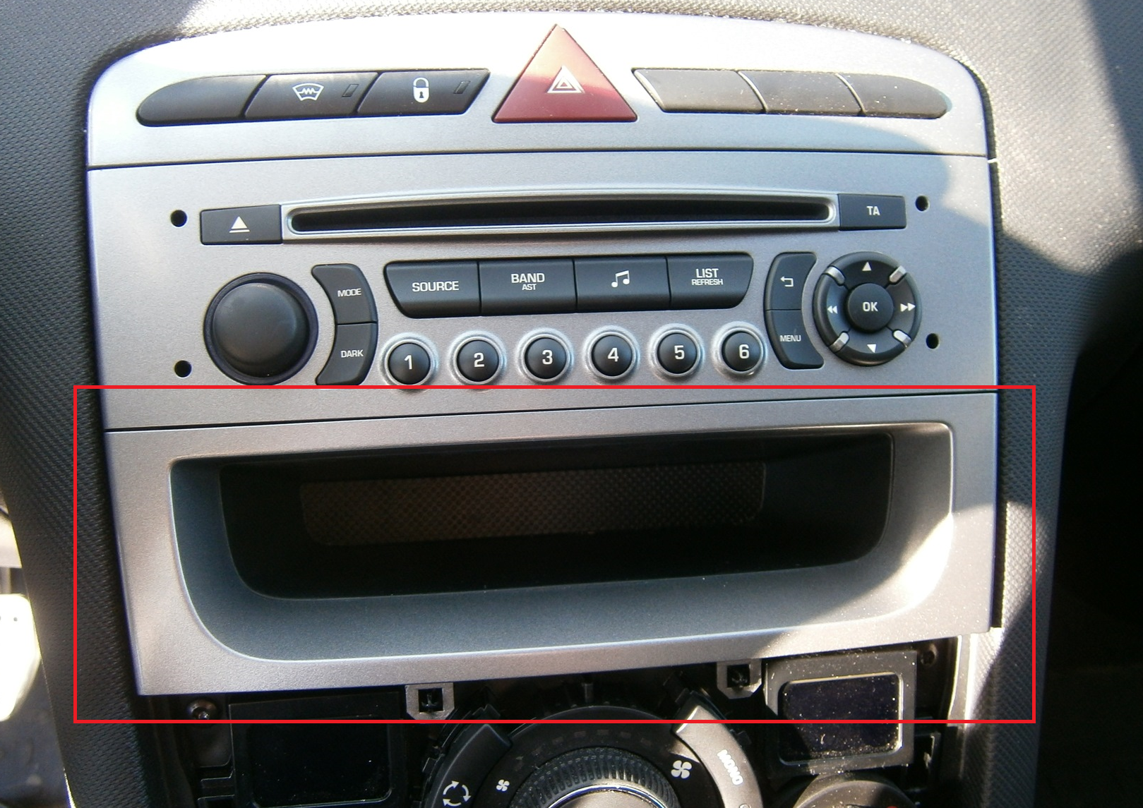
Далее с помощью съёмников снять магнитолу при помощи технологические отверстия для съёмников.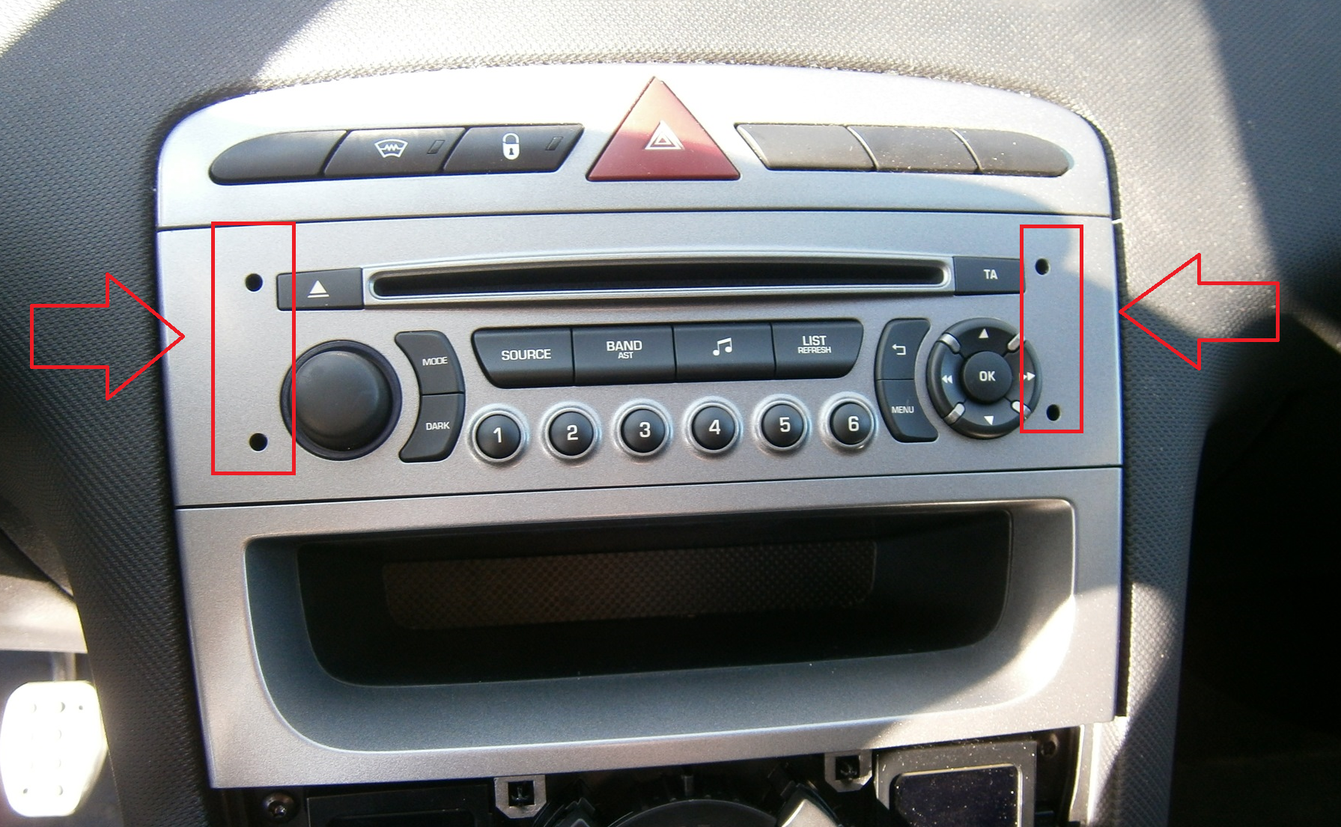
Вытаскиваем блок аварийной сигнализации.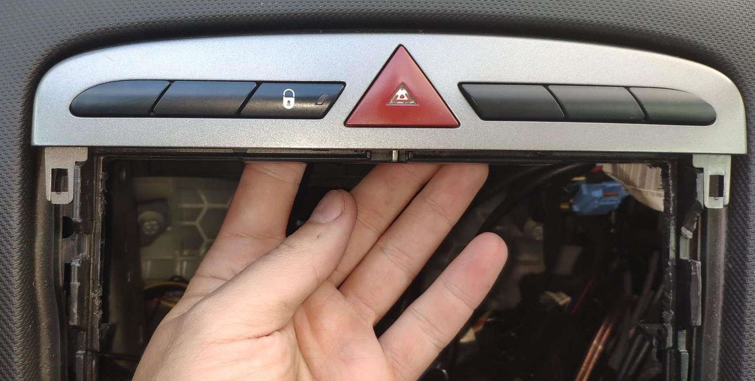
Отсоединяем блок аварийной сигнализации.
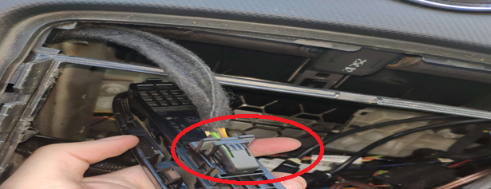

Откусить наплавляющие с обеих сторон как показано на картинке.